PKP Polskie Linie Kolejowe S.A.
Biuro Komunikacji i Promocji
Targowa 74, 03 - 734 Warszawa
tel. + 48 22 473 30 02
fax + 48 22 473 23 34
rzecznik@plk-sa.pl
www.plk-sa.pl

Kraków, 10 czerwca 2019 r.
Informacja prasowa
Lokomotywa sprawdziła nowe estakady w Krakowie
Estakady kolejowe oraz wiadukty nad ul. Kopernika, Grzegórzecką i Miodową przeszły próby obciążeniowe. To jeden z ostatnich etapów prac przed uruchomieniem nowego toru w centrum Krakowa. Pierwsze pociągi pojadą po nim w lipcu.
PKP Polskie Linie Kolejowe S.A. za miliard zł budują nową kolej w Krakowie. Inwestycja jest współfinansowana przez Unię Europejską z instrumentu CEF „Łącząc Europę”.

Ważąca 116 ton lokomotywa sprawdzała w weekend nowe estakady i wiadukty kolejowe
w centrum Krakowa. Testy obciążeniowe to analiza nowej konstrukcji podczas prowadzenia ruchu pociągów. Sprawdzenie czy jej zachowanie jest zgodne z zakładanymi przez projektantów wartościami.

PLK modernizują najważniejszą linię kolejową w Krakowie. Z kolejnych efektów prac podróżni skorzystają już za kilka tygodni. W centrum miasta, na wiaduktach i estakadach, poprowadzone zostaną cztery tory kolejowe. Pierwszy z nich będzie uruchomiony w lipcu. Pociągi przejadą dwoma nowymi estakadami, o łącznej długości 750 metrów. Tory zostały również ułożone na nowych wiaduktach nad ul. Kopernika, Grzegórzecką i Miodową.
Na dalszym odcinku, od ul. Miodowej do mostu kolejowego, tory poprowadzone będą
po poszerzonym nasypie. Jego budowa trwa.

Zasadnicze prace przy nowych estakadach i wiaduktach już się zakończyły. Obecnie wykonawca skupia się na robotach wykończeniowych. Przygotowywane są tory i rozjazdy, montowane słupy trakcyjne i urządzenia sterowania ruchem kolejowym. Na bocznych ścianach estakad podwieszany jest chodnik, który ułatwi prace utrzymaniowe w przyszłości.

Po wykonaniu wszystkich elementów, potrzebnych do obsługi pociągów, i przejściu niezbędnych odbiorów nowy tor zostanie przekazany do eksploatacji. Pociągi z pasażerami przejadą po nim w pierwszej połowie lipca. Wtedy wykonawca przystąpi do kolejnego etapu prac. Rozpocznie się rozbiórka starego nasypu kolejowego w centrum Krakowa i budowa następnych trzech torów, na podobnych estakadach i wiaduktach. Główne prace budowlane, zgodnie z harmonogramem inwestycji, zakończą się na przełomie 2020 i 2021 roku.

Nowa kolej w Krakowie
W ramach modernizacji krakowskiej linii średnicowej kolejarze przebudowują tory na niemal 20-kilometrowym odcinku. Pomiędzy dwoma najważniejszymi stacjami kolejowymi w mieście (Kraków Główny – Kraków Płaszów) powstają cztery tory kolejowe. Dwa z nich będą dedykowane pociągom kolei aglomeracyjnej. PLK budują nowe mosty, wiadukty i perony. Wymieniana jest sieć trakcyjna, montowane rozjazdy kolejowe i nowoczesne urządzenia sterowania ruchem kolejowym. Powstają nowe przystanki (Kraków Złocień i Kraków Grzegórzki), a istniejące są gruntownie przebudowywane.

Wartość inwestycji to w sumie przeszło 1 mld zł. Projekt „Prace na linii kolejowej E30 na odcinku Kraków Główny Towarowy – Rudzice wraz z dobudową torów linii aglomeracyjnej” jest dofinansowany ze środków Unii Europejskiej, w ramach instrumentu CEF „Łącząc Europę”. Więcej informacji można znaleźć na stronie projektu: www.krakow-rudzice.pl

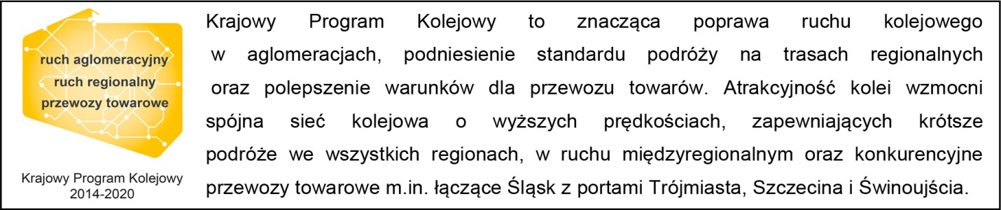

Kontakt dla mediów:
Piotr Hamarnik
Zespół prasowy
PKP Polskie Linie Kolejowe S.A.
rzecznik@plk-sa.pl
T: + 48 605 352 883

„Wyłączną odpowiedzialność za treść publikacji ponosi jej autor. Unia Europejska nie odpowiada za ewentualne wykorzystanie informacji zawartych w takiej publikacji”.

